Этот осенний календарный праздник уходит корнями в глубокую древность. С древнейших времен поздней осенью, обычно с первым ледоставом жителями татарского села проводилась коллективная обработка гусиного мяса, пера и пуха. По традиции в этот день заготавливают впрок гусиное мясо и щиплют пух - на подушки, которые пойдут на приданое невестам. Парни и девушки собираются на посиделки, поют песни. Гусь – один из древнейших домашних птиц, предки знали в ней толк. Татарской душе очень нравится весело гогочущий гусь с белым оперением. Гусь, не утруждая свою хозяйку, сам идет к реке и, возвращаясь, домой, ест корм. Из гусиного пуха делают подушки, одеяла. Когда пекут что-нибудь из теста, используют кисточку из гусиного крылышка. Ни одну девушку на выданье не представишь без горы подушек, набитых гусиным пером. Да татарский дом без этих подушек – не дом. За год до свадьбы солят и сушат гуся, готовя его в качестве приданого. Этих гусей выносят к свадебному столу на красивых блюдах и гости, не отказываясь, приступают к еде.
Я хочу представить Вашему вниманию сценарий развлечения в подготовительной группе, посвященный этому празднику. Праздник проводился на татарском языке, были подобраны стихи и песни, я же предлагаю в переводе на русский язык, чтобы всем было понятно.

Ведущий: Всем добрый вечер! Добро пожаловать на праздник « Каз өмәсе».
« Каз өмәсе» - то одна из главных традиций татарского народа, дошедшая до нас с древних времен. Гусь считается первым из птиц, прирученных людьми. Наши предки с большим желанием держали эту птицу.
- Во-первых, из мяса гуся готовили разнообразные вкусные блюда: белиши с гусятиной и картошкой, блины и оладьи, смазанные гусиным жиром, вяленого гуся и др. Летом за счет вяленого гуся не так ощущалось отсутствие другого мяса.
- Во- вторых, из гусиного пуха подушки, перину, одеяла.
- В-третьих, гусиный жир хранили как лечебное средство: для растирания лица и ушей при обморожении, при простуде принимали внутрь растопленный жир.
А, если уж говорить о древних традициях, то гусь там занимал особое место.
Каждая мама, чьи дети достигали возраста, когда могли жениться, готовила нескольких гусей именно к этой знаменательной дате. Пара гусей – это самый уважаемый гостинец на свадьбе. А тот гость, который пришел с таким угощеньем – достоин особого уважения.
« Каз өмәсе» являлся и является знаменательным событием в жизни любой татарской деревни. Особенно его ждут девушки. « Каз өмәсе» - это не только работа, но и мероприятие общения, развлечения. Сегодня мы решили показать вам эту замечательную традицию нашего народа.
Звучит фонограмма татарского народного мотива.
Разговаривая между собой, с гусями в руках (сшиты из вафельных полотенец и набиты внутри ватой) входят бабушка, дедушка и девушки (девочки подготовительной группы).
Дед: Проходите, девушки, проходите.
Бабушка: Вот так и начинается « Каз өмәсе».
Алсу: Бабушка, я на помощь для ощипывания гусей позвала подружек.
Бабушка: Очень хорошо, вместе ведь, она и работа быстрее спорится. Усаживайтесь рядком и начнем. Гусей держите вот так. Сначала выщипываем перышки из-под крыльев, их надо будет сжечь. А теперь принимаемся за остальное(показывает, девочки повторяют за ней.

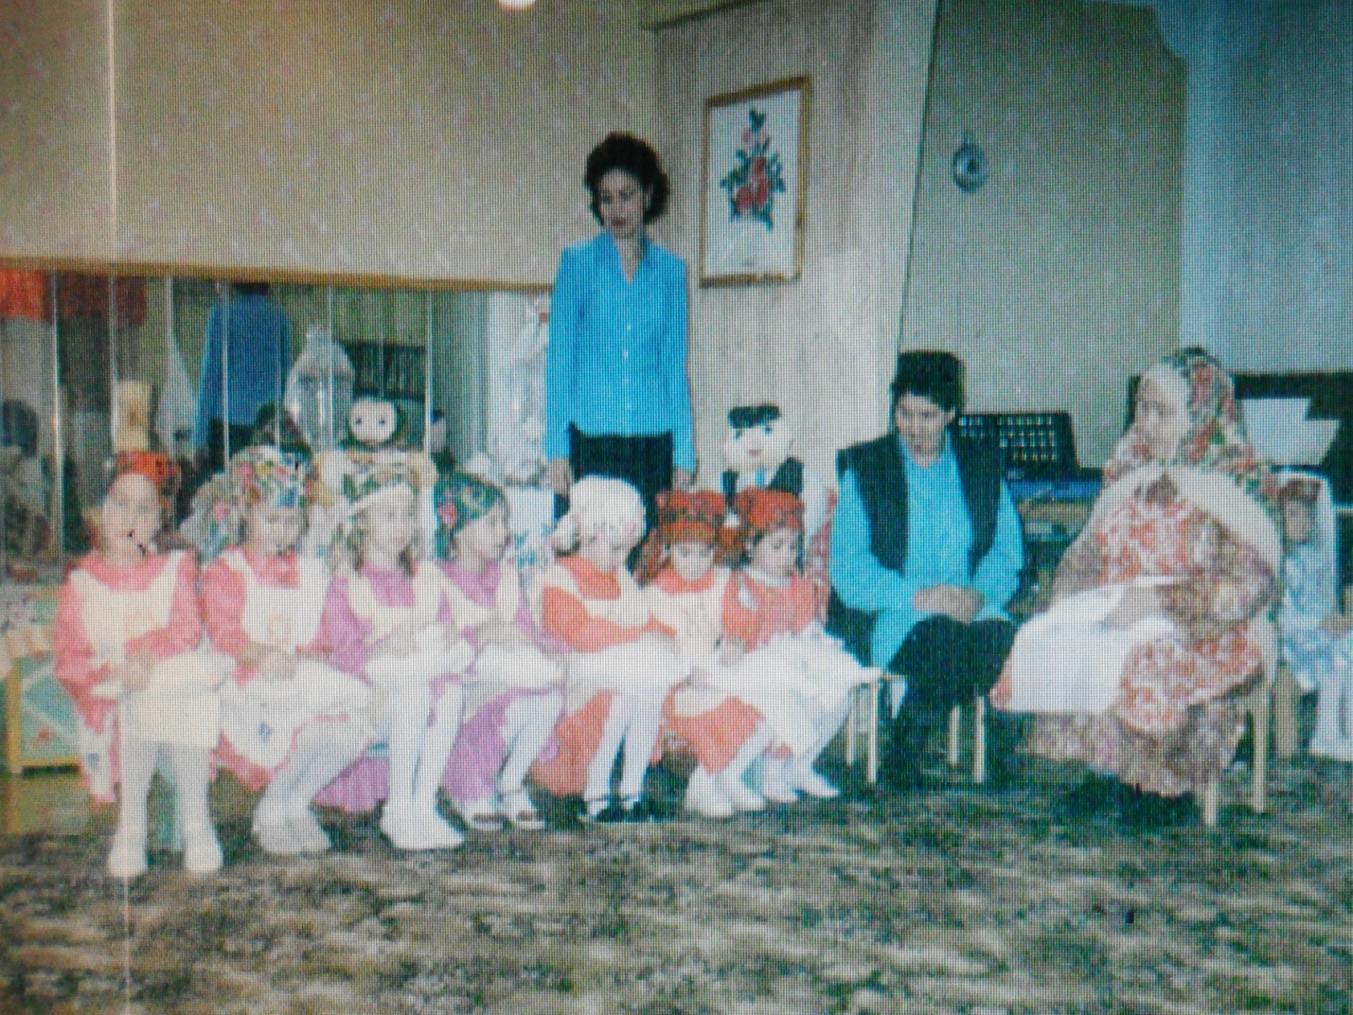

Гульнур: Гуси ваши – просто чудо,
Чистые, красивые,
Перья, словно пух мягки,
И, как вата, белые.
Алия: В том заслуга бабушки Асмы.
За гусятами она ходила
Чтобы коршун и ворона их поймать бы не смогли,
Так внимательно она следила.
Лейла: А когда немного подросли,
То на речку их она водила.
Научились плавать там они
И друзей в соседях заимели.
Розалина: Вы знаете, как гуси любят речку,
Они там плавают, резвятся и играют.
Прогулки и водичка помогают им расти,
Поэтому они таки быстро вырастают.
Бабушка: А ну-ка, дед, растяни свою гармонь, пусть девушки работают с красивой песней.
Девочки исполняют татарскую народную песню «Ай, былбылым»
Дед: (подходит к девочкам) Жена, погляди-ка, девочки так мастерски справляются, не скажи, что малы еще… А ну-ка, и я попробую.
Гульнара: Ой, ой, Шакир бабай, ты же вместе с мясом щиплешь.
Бабушка: Иди уж, старый, отсюда, разве это мужская работа? У девочек ведь вон как спорится работа, пальцы, словно пляшут.
Дед: Ладно, ладно, схожу- ка я лучше во двор (уходит).
Бабушка: Девушки, красавицы, вы пух, и перья раскладывайте отдельно. Из пуха я сделаю замечательную подушку. Ведь, когда девушка выходит замуж, такие подушки дают в приданое.
(стучат в дверь)
Гульнара: Подруженьки, это не парни ли пришли?
(дед Шакир заходит с мальчиками)
Дед: Вот, девушки, ребята пришли, уж так просилисьзайти на огонек, что я не смог им отказать.
Ребята: Здравствуйте, девушки!
Девушки: Здравствуйте, парни!
Артур: Пусть гуси ваши будут жирными!
Гульнур: Спасибо! Ребята, а кто вам нужен?
Рифат: Нам нужна красивая девушка.
Лилия: Но эта девушка такая капризная
Ильнур: А мы ей дадим конфету, да пряничек.
Гульнара: Она не любит конфеты и пряники.
Ильнур: Ну, если не любит, нам больше достанется.
Артур: А что вы делаете, девчата?
Лейла: Гусей ощипываем.
Айдар: А мы их растопчем.
Розалина: А чем растопчете?
Айдар: Ногами растопчем.
Роза: А мы вас прогоним.
Айдар: Девчата, но ведь мы пришли не с пустыми руками.
Гульнара: Правда? Тогда покажите, что вы умеете.
Айдар: Да запросто. Давайте-ка, ребята, песню споем.
Песня «Өздереп бер карадың да»
Бабушка: А ребята-то не промах, молодцы какие! А плясать умеете?
Артур: А как же, с удовольствием спляшем.
Пляска парней
Бабушка: Ну что, дети, гуси готовы. Теперь надо сходить на речку и ополоснуть их.
(девушки подвешивают гусей на коромысла и идут на речку, парни их сопровождают

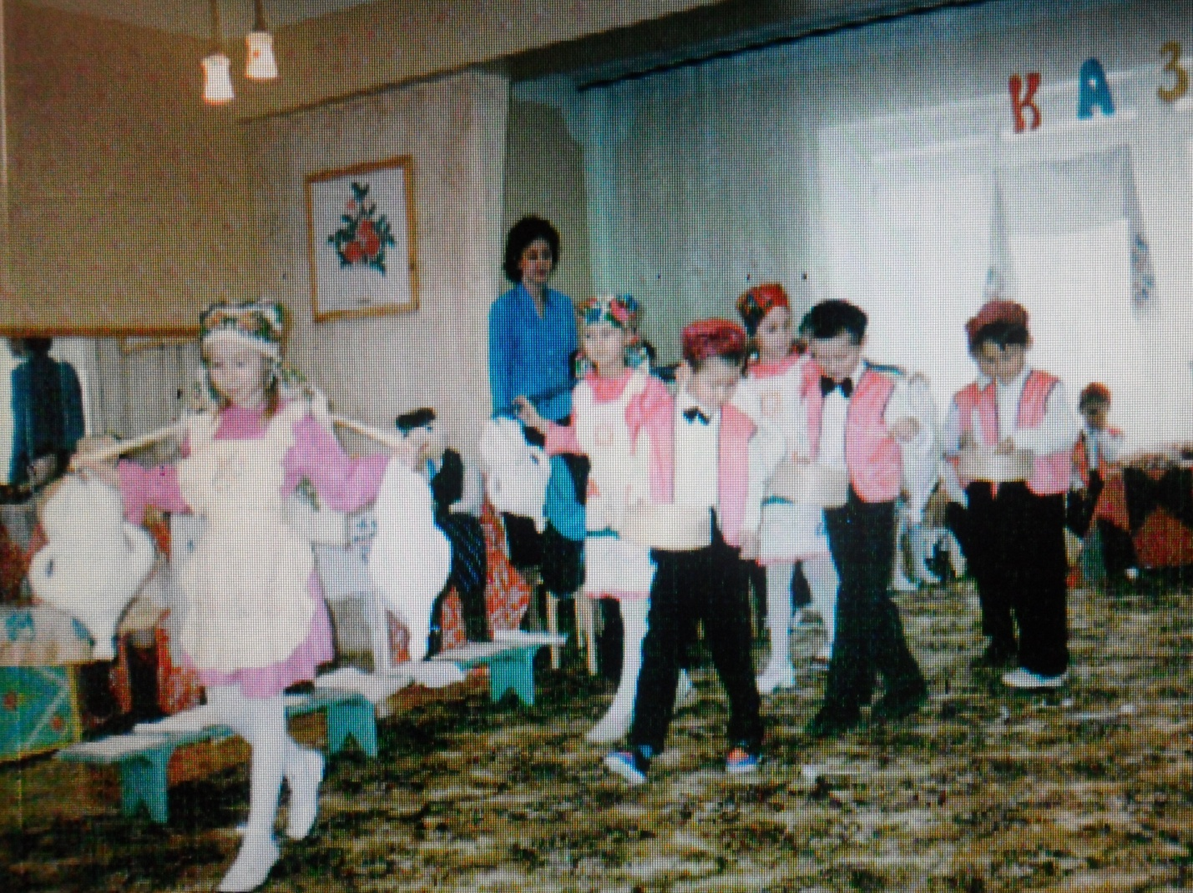

Айдар: Гусей полощут наши девушки
Работа спорится в руках
Они у нас такие умницы,
Что хочется сказать лишь «Ах!»

Алия: Что-то холодновато стало, может спляшем?

(танец «С гусями»)
Лилия: И гуси готовы, и мы согрелись, пойдемте уж домой.
Рифат: Раз уж мы спустились на ключ, давайте о нем песню споем
(песня «Чишмә»)

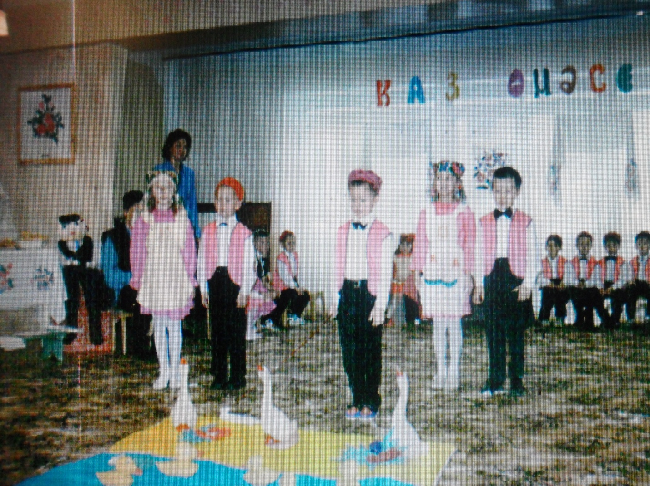
Гульнур: Мы, кажется, задерживаемся. Бабушка, наверно, нас уже заждалась, пойдемте скорее домой.
(возвращаются в парах, бабушка их встречает)
Бабушка: Пришли, детоньки? Давайте уберем гусей. Вы такие проворные, я даже блины не успела допечь.
Девочки: Не беспокойся, бабулечка, мы пока поиграем.
Дед: А давай, и мы тряхнем стариной, блины твои подождут.
Бабушка: А что, не грех- молодость вспомнить, давайте тогда сыграем в «Капкалы» (тот, вокруг которого захлопываются ворота, выполняет какое-либо задание:исполгяет песню, стих, пляску)
Айдар:А теперь поиграем в «Базарлы» (девушки и парни стоят в двух шеренгах напротив друг друга и говорят слова)
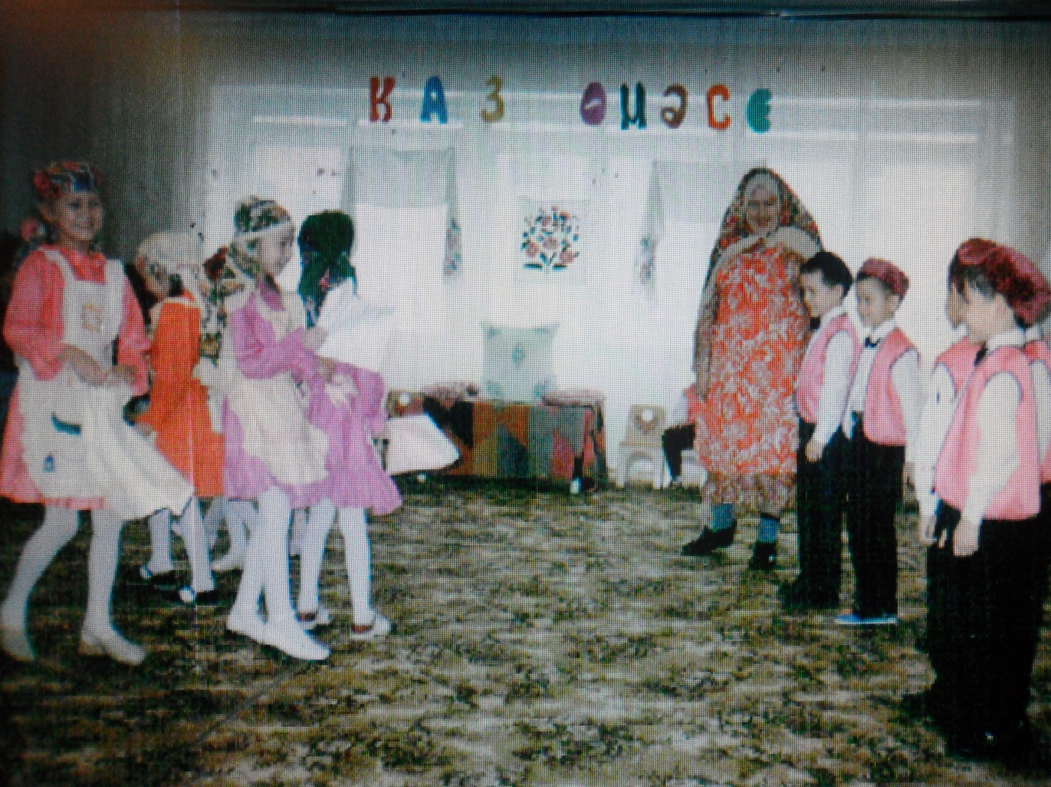
Гульнара: Крылышки продаем, крылышки. Налетайте, выбирайте самые белоснежные. Покупайте, кому нужно.
Рустам: Крылышки почем?
Гульнара: Крылышки - один алтын.
Рустам: Ого, больно дорого, один алтын, оставьте их себе.( отворачиваются спиной)
Гульнара: Молодец не должен быть жадным.Заплатите нам песней.

(песня «Канат сату)
Бабушка: У меня и блины подоспели. Идемте все поедим вкусных блинов, обмакивая их в гусиный жир.
(все уходят на чаепитие)

